METALNA INDUSTRIJA
17500 VRANJE ,SRBIJA
Radnička 1, Tel.: 017/421-121

Štednjak na čvrsta goriva

ALFA 55

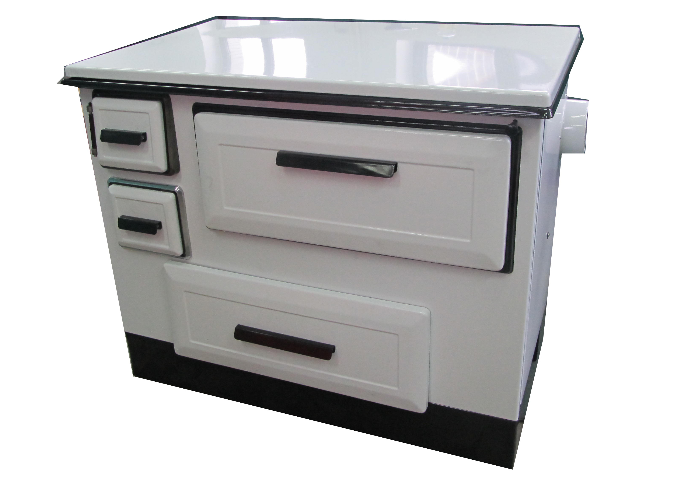

Uputstvo za instalaciju i korišćenje štednjaka

1

2

3

4

7

5

6

Slika br. 1

Štednjak ALFA 55

- Poklopac štednjaka
- Ram plotne
- Vrata ložišta
- Vrata pepeljare
- Vrata rerne
- Fijoka za gorivo
- Poluga regulatora promaje

UPUTSTVO ZA MONTIRANJE, PRIMENU I RUKOVANJE ŠTEDNJAKOM

Ovo uputstvo za montiranje, primenu i rukovanje važi samo za štednjak tipa:

ALFA 55

Pre prvog korišćenja:

* Da biste obezbedili nesmetano funkcionisanje štednjaka, molimo Vas da pre prvog korišćenja pažljivo pročitate Uputstvo i da se tačno pridržavate navedenih preporuka.

* Koristite isključivo preporučene vrste goriva - i to cepanice drveta i brikete mrkog uglja.

* Potreban potisni pritisak u dimnjaku pri normalnom radnom otpretećenju iznosi 12 Pa. Pri potisnom pritisku od preko 15 Pa, u dimovodni nastavak treba ugraditi klapnu za prigušivanje.

* U prostoriji, u kojoj se vrši instalacija štednjaka, mora se obezbediti dovoljan dotok svežeg vazduha. Ako prozori i vrata u prostoriji imaju dobro zaptivanje ili su u prostoriji ugrađeni aparati koji troše vazduh (poput aspiratora pare, mašine za sušenje veša i drugih), potrebno je da se vazduh povremeno dovodi iz spoljašnosti (otvaranjem vrata i prozora). U svakom slučaju, pre montiranja štednjaka konsultujte se sa nadležnim dimnjačarem.

* U pepeljaru se ne smeju odlagati zapaljivi materijali. Visina sloja pepela ne sme biti iznad visine bočnih zidova.
Vrata ložišta i pepeljare moraju stalno biti zatvorena (osim pri potpaljivanju,dopunjavanju goriva i uklanjanju pepela), kako bi se sprečilo izlaženje vrelog gasa.

Nije dozvoljeno vršiti izmene na štednjaku, osim uz korišćenje originalnih delova opreme koji su u našoj ponudi i koje smo atestirali ili ako radove izvodi predstavnik korisničkog servisa proizvođača.

Ukoliko dođe do požara unutar dimnjaka, vrata štednjaka držite zatvorena. Nikada ne gasite požar unutar dimnjaka pomoću vode. Usled naglog nastajanja vodene pare može doći do eksplozije u dimnjaku. U hitnim slučajevima pozovite vatrogasnu službu!

Ukoliko dođe do nepravilnosti u radu, zatvorite vrata ložišta i ne dodajte više goriva, sve dok ne uklonite uzrok smetnji.

Pri izgradnji objekta i dimnjaka na njemu važi pravilo da se moraju poštovati građevinski i protivpožarni propisi , kao i svi potrebni lokalni, nacionalni i evropski propisi i norme.

TEHNIČKI PODACI
ALFA 55
Nominalna toplotna snaga................................................................................................................5 KW
Temperatura dimnog gasa (cepano drvo/ briketi mrkog uglja)................................................195/175 °C
Strujanje dimnog gasa (cepano drvo/ briketi mrkog uglja)....................................................... 8,8/8,4 g/s
Potrebni potisni pritisak (cepano drvo/ briketi mrkog uglja).......................................................12/13 Pa
Dimenzije štednjaka (širina x dubina x visina)..........................................................965 x 612 x 755 mm
Dimenzije pećnice (širina x dubina x visina).............................................................550 x 540 x 195 mm
Prečnik dimovodnog nastavka......................................................................................................120 mm
Visina od poda do ose dimovodnog nastavka.................................................................. бочно 590 mm
Masa.................................................................................................................................................91 kg

1. MONTIRANJE ŠTEDNJAKA
Prilikom montiranja štednjaka obavezno je poštovanje važećih građevinskih propisa i propisa o zaštiti od požara.
Priključivanje štednjaka na dimnjak vrši se bočno i odozgo, pri čemu se možete odlučiti za levu ili desnu stranu.
Mesto postavljanja štednjaka mora biti vodoravno.
Ukoliko je pod od zapaljivog materijala (drvo, plastika, tepih ...), obavezno postavite zaštitnu podlogu od čelika, bakra ili drugog materijala otpornog na vatru. Dimenzije zaštitne podloge moraju sa bočne strane biti šire od štednjaka za najmanje 30 cm, a sa frontalne strane za najmanje 50 cm.
Udaljenost od drvenih ili plastičnih delova nameštaja sa obe strane ložišta mora iznositi najmanje 20 cm. Delovi za ugradnju sačinjeni od zapaljivih materijala moraju sa bočne strane otvora ložišta štednjaka biti na rastojanju od najmanje 80 cm.
Zidovi, u svojoj punoj visini i širini od najmanje 50 cm sa obe strane, kao i ispred ložišta, moraju takođe biti otporni na vatru. Bezbedonosno rastojanje od predmeta koji se moraju zašititi (npr. zapaljivi zidovi, zidovi sa zapaljivim komponentama, kuhinjskih elemenata, noseći zidovi od armiranog betona) iznose najmanje 20 cm ili 40 cm na strani ložišta.

Okolo štednjaka neophodno je obezbediti dovoljno rastojanje od zapaljivih predmeta (obloženih drvetom, nameštaja, zavesa i sl.).
Ukoliko je u upotrebi čelična ploča štednjaka, iznad štednjaka nije dozvoljeno nadograđivanje dodatnih elemenata.
Pri ugradnji vezivnih elemenata moraju se održavati minimalni razmaci u odnosu na zapaljive materijale. Rastojanje od zida mora biti 20 cm, a od tavanice 40 cm. Pre nego što se štednjak poveže sa dimnjakom, obavezno se konsultujte sa nadležnim lokalnim dimnjačarem. Povezivanje štednjaka sa dimnjakom vrši se pomoću odgovarajućih dimovodnih nastavka prema standardima SRPS.M.R4.031 ( DIN 1298 ili DIN EN 1856-2). Mora se obratiti pažnja da dimovodni nastavak ne bude uži od prečnika dimovodnog kanala štednjaka i da je zaptiven na odgovarajući način. Generalno, mora se uzeti u obzir standard DIN 18160.
Kako biste postigli željenu efikasnost štednjaka, neophodna je njegova ispravna instalacija,a pre svega besprekorna funkcija dimnjaka.
Pre nego što počnete da koristite štednjak, ispitajte postojeći potisni pritisak u dimnjaku.
Intenzitet promaje u dimnjaku možete proveriti na jednostavan način, tako što pored otvora dimnjaka postavite sveću. Promaja je zadovoljavajuća, ukoliko se plamen sveće povije ka dimnjaku. Slabo povijanje plamena ukazuje na slab intenzitet promaje.
Pri ugradnji dvaju štednjaka na jednom spratu i na jednom dimnjaku, rastojanje između priključaka mora biti najmanje 50 cm.

2. POLUGA REGULATORA PROMAJE
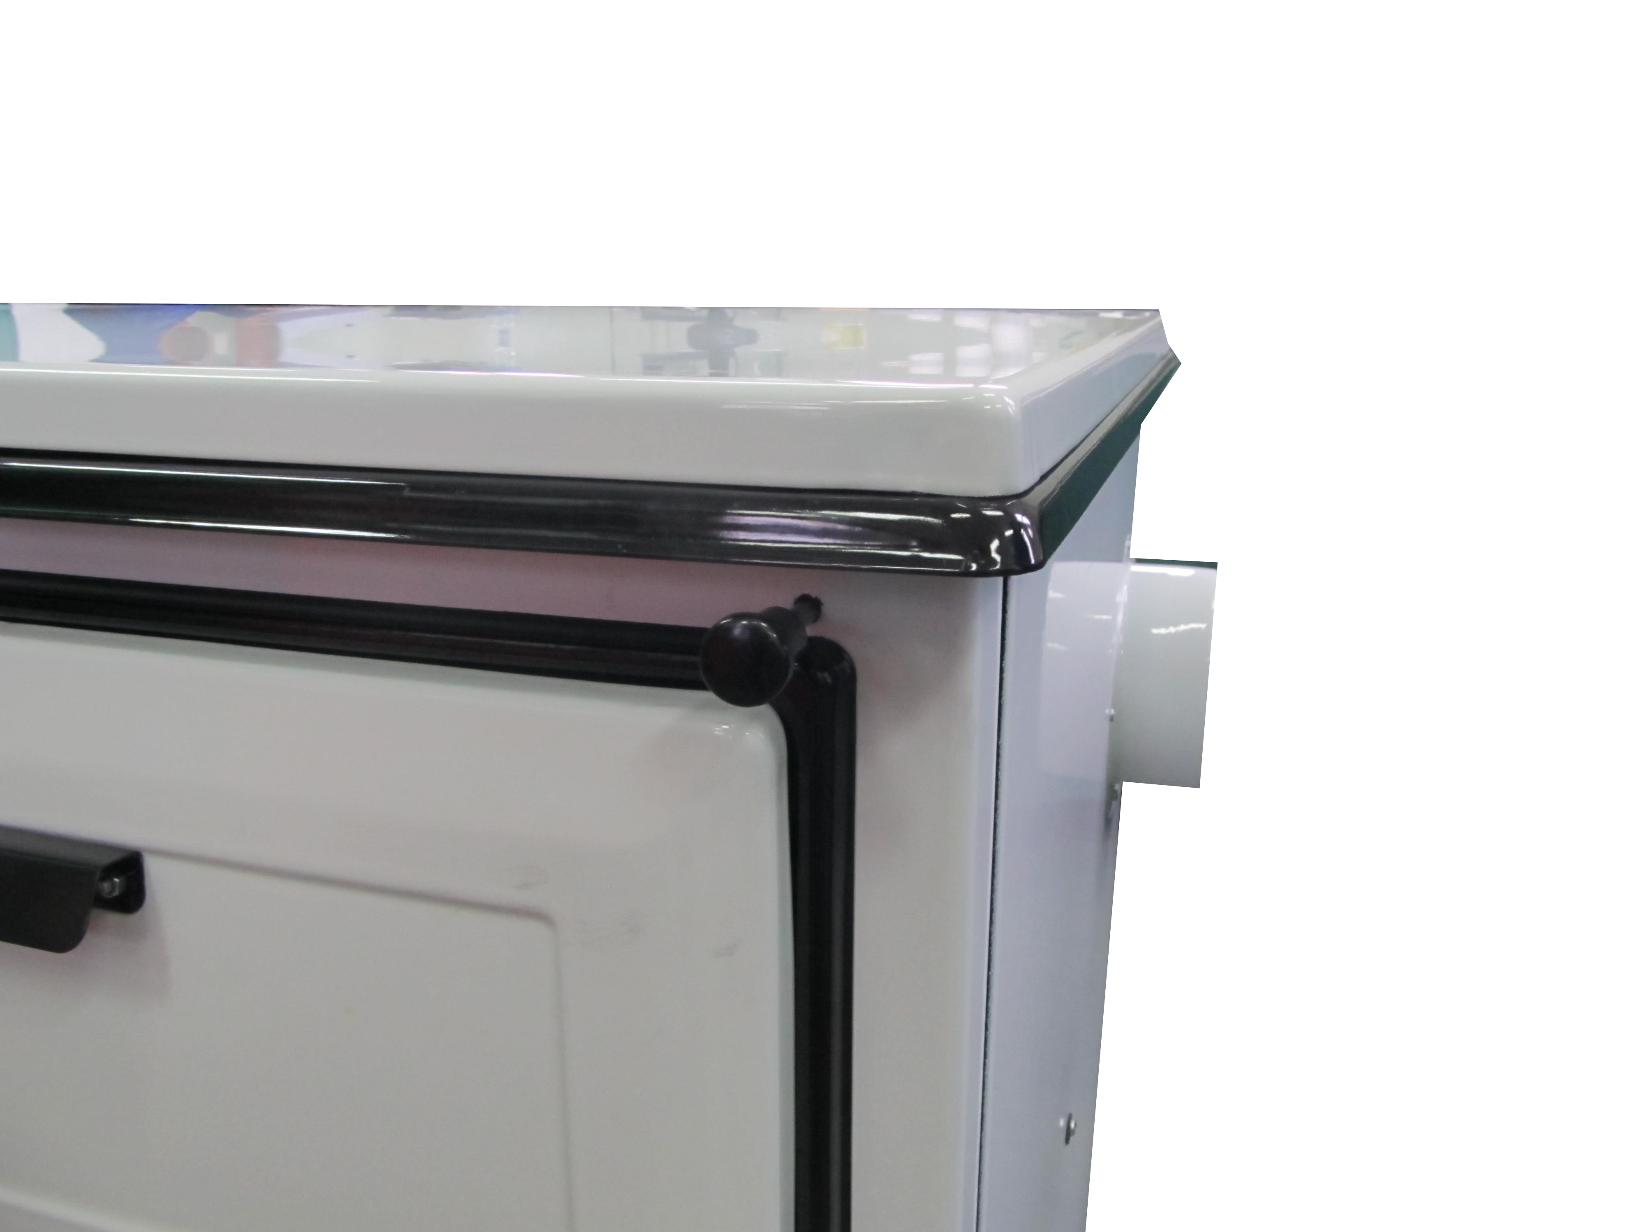
Pokretanje regulatora promaje vrši se aktiviranjem ručice šibera (slika br.2, poz.7) iznad vrata pećnice. Izvlačenjem ručice šibera vrši se otvaranje regulatora promaje. Uvlačenjem šibera vrši se njegovo zatvaranje. Ovaj šiber služi za skraćivanje puteva dimnih gasova pri potpaljivanju vatre. Regulator promaje otvarajte samo pri potpaljivanju goriv a, dok je štednjak hladan. Ukoliko regulator promaje ostane otvoren i nakon potpale, može doći do pregrevanja štednjaka i usled toga do oštećivanja njegovih delova kao i do slabijeg pečenja u rerni. Osim toga, otvoren regulator promaje ima za posledicu veću potrošnju goriva.
7
Slika br. 2

3. FIJOKA ZA GORIVO
U donjem delu štednjaka nalazi se prostor za gorivo (slika br.1, poz.6), koji se može lagano pokretati pomoću vođica.
Pažnja! U ovom prostoru nije dozvoljeno odlaganje lako zapaljivih materijala poput papira i sličnog. Obratite pažnju do koje visine je ispunjen ovaj prostor.

4. AKTIVIRANJE ŠTEDNJAKA
Pre prvog loženja, potrebno je sve emajlirane površine obrisati mekom tkaninom kako bi se sprečilo stvaranje mrlja na njima.
Nakon što proučite uputstvo za rukovanje, možete aktivirati štednjak. Prilikom prve potpale otvorite prozore, jer kratko na samom početku sagorevanja zaštitno sredstvo protiv korozije razvija neprijatan dim i miris, što predstavlja normalnu pojavu. Ova pojava prestaje nakon kratkog vremena.
Vodite računa o tome da se pojedini ugrađeni delovi (dimovodna cev, vrata ložišta) pregrevaju i da se tako javlja opasnost od zapaljivanja. Sve površine na štednjaku mogu postati vrele tokom njegovog rada. Javlja se opasnost od zapaljivanja. S obzirom da se svi delovi za opsluživanje zagrevaju (ručice na vratima).
Mlađu decu zadržite na dovoljnoj udaljenosti od štednjaka.
Prilikom prvog potpaljivanja zapalite najpre tri puta manji plamen da bi se izbeglo pucanje šamota.

4.1 AKTIVIRANJE I RAD ŠTEDNJAKA
* Povucite ručicu poluge regulatora promaje radi potpaljivanja,
* otvorite vrata ložišta,
* staviti iverje, piljevinu ili papir,
* iznad toga stavite 2-3 manja komada drveta,
* izvršite potpaljivanje,
* zatvorite vrata ložišta,
* ostavite da se drvo rasplamsa,
* posle uspešne potpale i dobro zagrejanog štednjaka ugurajte ručicu regulatora promaje
Nakon što se oformi osnovni užareni sloj, dodajte gorivo.
Pri dodavanju goriva, polako otvorite vrata ložišta kako bi se dim kretao u pravom smeru i ne bi dospeo u prostoriju.
Nominalna toplotna snaga postiže se pri sledećem dodavanju količine goriva u skladu sa podacima u tabeli.
Gorivo | Količina | Vreme sagorevanja
Cepano drvo | 1,5 kg | 1,0 h
Briket mrkog uglja | 2,7 kg | 2,0 h

Vodite računa o tome da nikada ne dodajete veću količinu drveta nego što je potrebno. Količina goriva ne sme biti veća od gore navedene, jer inače može doći do pregrevanja štednjaka.
Preporučuje se upotreba prirodno sušenog drveta.
Sagorevanje lakiranog, premazanog, furniranog i impregniranog drveta, kao i drveta sa lepilom je zabranjeno. U tom slučaju prestaje da važi garancija proizvođača. Sagovevanje otpada je veoma štetno po životnu sredinu i zakonom je zabranjeno. Ogrevno drvo mora biti suvo (ostaci vlage max. 20%) To se postiže dvogodišnjim skladištenjem drveta u suvom prostoru sa dobrom ventilacijom. Vlažno drvo ima nižu toplotnu moć i uzrokuje stvaranje naslaga u gasnim kanalima dimnjaka.
Pri nepovoljnim okolnostima vazdušnog strujanja dimni gasovi se ne mogu u potpunosti odstraniti. U tom slučaju rad štednjaka nije dozvoljen iz sigurnosnih razloga.

4.2 KUVANJE

4.2.1 KUVANJE U LETNJEM PERIODU
Tokom toplijih dana štednjak se većinom koristi za kuvanje.
Maksimalno otovrite regulator promaje. Preporučuje se korišćenje posuda sa debelim dnom i odgovarajućim poklopcima.

4.2.2 KUVANJE U ZIMSKOM PERIODU
Tokom hladnih dana štednjak se većinom koristi za zagrevanje prostorija, kao i za kuvanje. Za brže kuvanje treba koristiti suvo drvo. Regulator promaje mora biti zatvoren.

4.3. PEČENJE I PRŽENJE
Za pečenje kolača i mesa potrebno je ravnomerno raspoređivanje toplote. Da bi se postigla ta ravnomernost i dovoljna temperatura, regulator promaje mora biti zatvoren. U zavisnosti od vrste pečenja, rerna mora biti prethodno zagrejana. Kada se u rernii dostigne željena temperatura, materijal za pečenje možete staviti u rerni. Ne dozvolite da nastane previše žara. Neprestano dodajte gorivo u manjim količinama.
Deblji kolači se peku na umerenoj temperaturi rerne. Tanji kolači i peciva peku se na nešto višim temperaturama. Za pripremanje mesa potrebna je viša temperatura nego kod pečenja kolača. Vreme pripremanja (zagrevanja) traje duže i neizostavno je potrebno. Pečenje se odvija na kružnoj tepsiji i to na dnu rerne.
Tokom pečenja ravnomerno okrećite tepsiju. Tepsija se ne isporučuje zajedno sa šporetom.

5. ODSTRANJIVANJE PEPELA
Odstranjivanje pepela vrši se uz pomoć isporučenog pribora uklanjanjem šiber rerne. Pepeljaru redovno praznite pre svake potpale. Rešetke treba čistiti 1-2 puta nedeljno. Kada dođe do začepljenja otvora za vazduh na rešetci usled nagomilavanja pepela ili drugih sagorelih materijala, rešetku treba skinuti i pažljivo očistiti.

5.1 ODRŽAVANJE I ČIŠĆENJE ŠTEDNJAKA

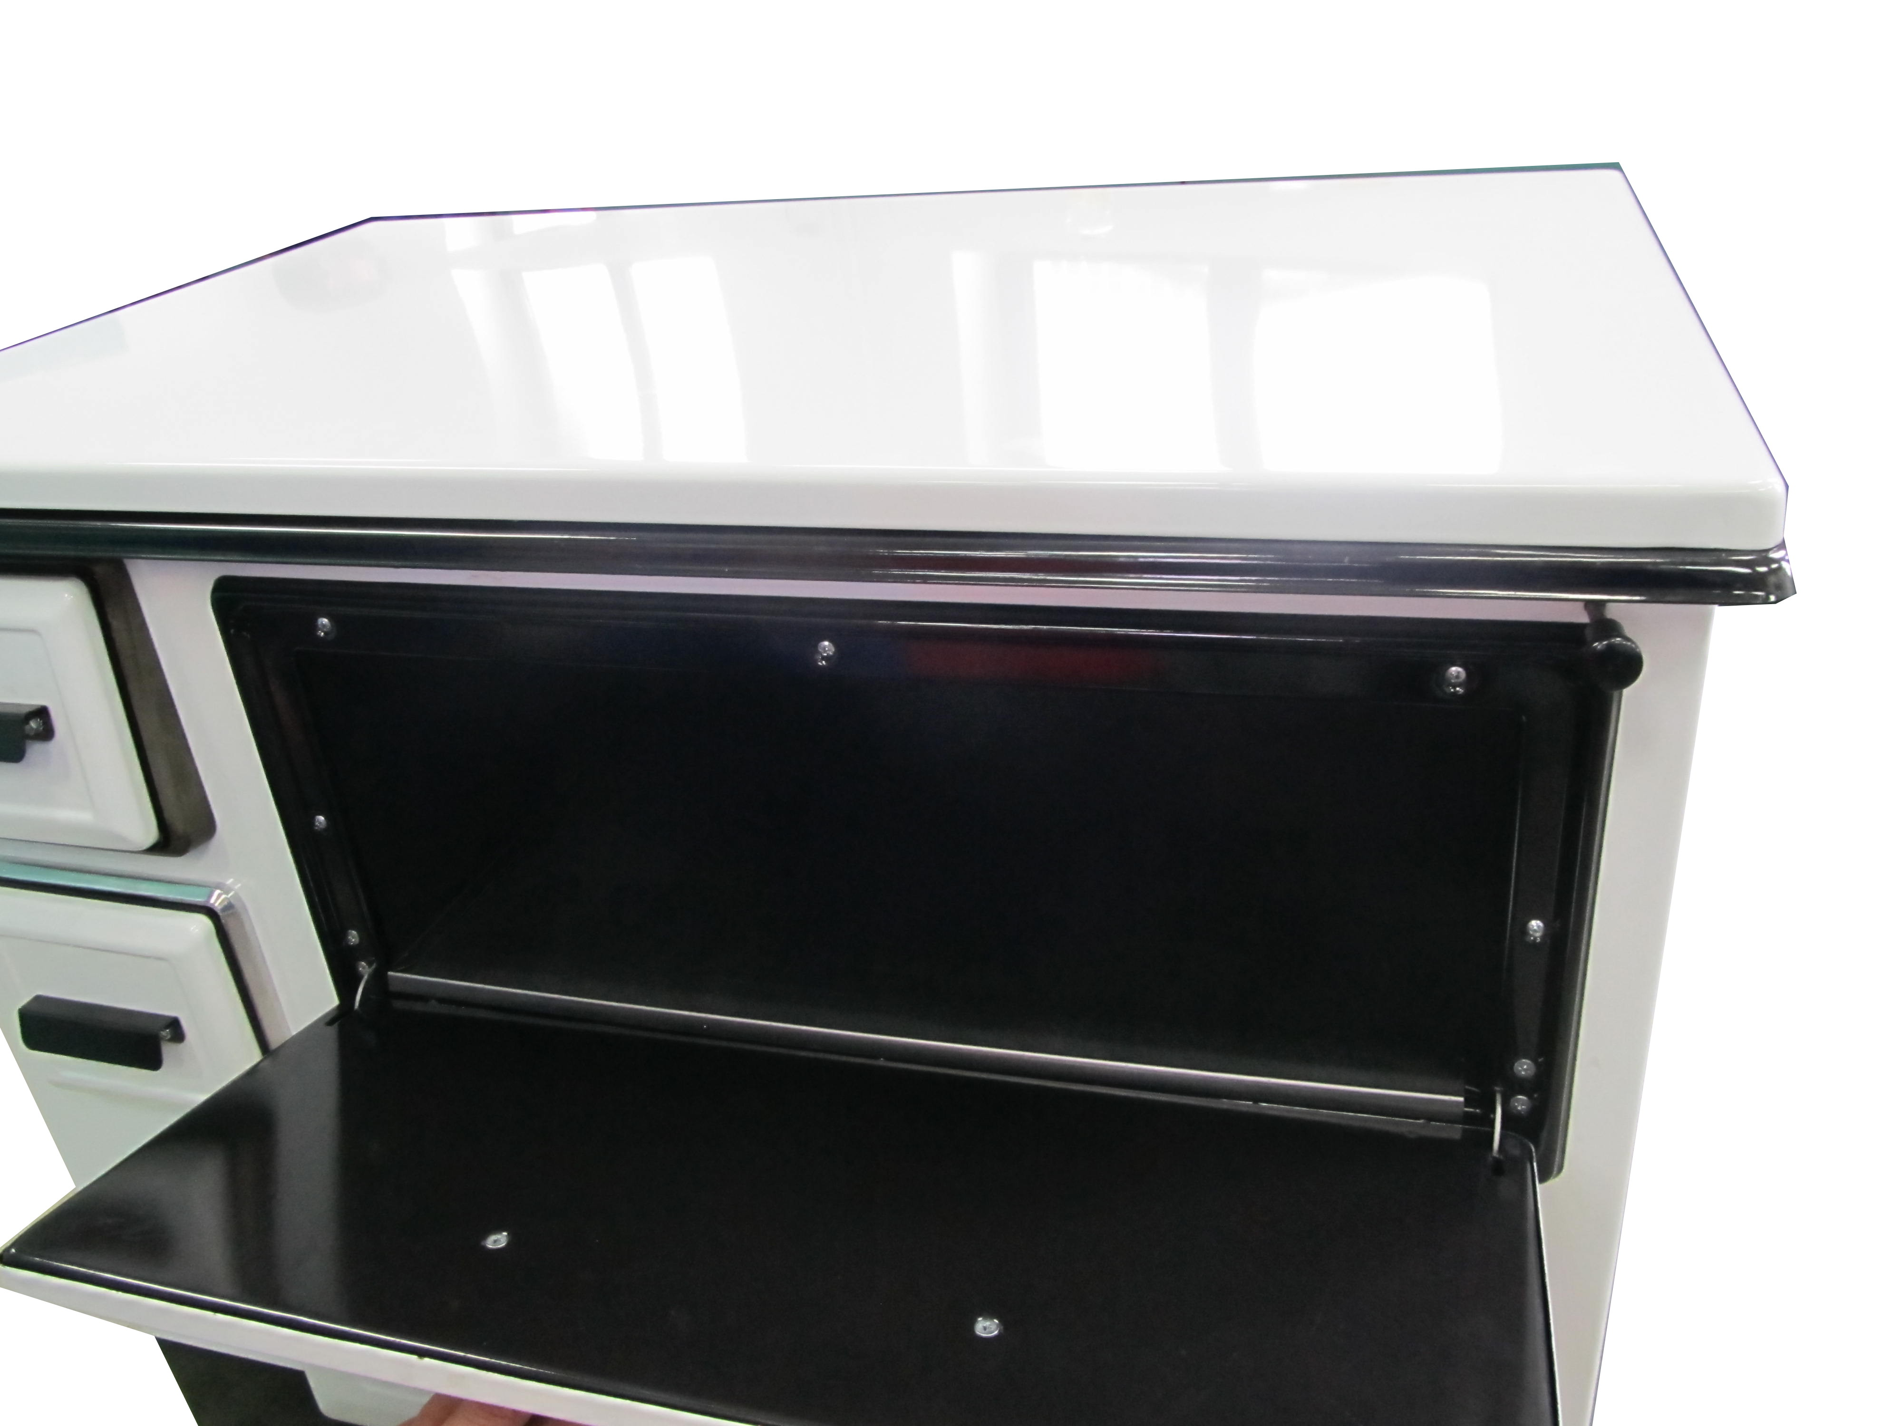
Uredno čišćenje štednjaka je od odlučujuće važnosti za njegovo dobro i pouzdano funkcionisanje. Održavanje emajliranih površina štednjaka se preporučuje samo dok je štednjak hladan. Štednjak čistite čistom vodom i mekom krpom, a u posebnim slučajevima i sapunicom. Intervali čišćenja zavise većinom od vrste goriva i vremena i načina korišćenje štednjaka.

Nepotrebno stvaranje prašine tokom čišćenja možete izbeći, tako što ćete se pridržavati sledećeg redosleda:
* skidanje grejne ploče i pažljivo čišćenje te ploče napolju,
* uklanjanje čađi i naslaga sa gornje strane rerne i delova preko kojih struje vreli gasovi ,
* vraćanje grejne ploče,
* izvlačenje šibera za čišćenje rerne (slika 3, poz. 9).
* odstranjivanje čađi i pepela iz donjeg dela štednjaka,
* uvlačenje šibera za čišćenje rerne
9

Slika br.3

5.2 ODRŽAVANJE I ČIŠĆENJE GREJNE PLOČE
Za čišćenje grejne ploče koristi se isključivo šmirgla ili sredstvo za ribanje. Nakon čišćenja ploču obrišite vlažnom, pa zatim suvom krpom. Vodite računa da rastezljivi žlebovi ploče uvek ostanu slobodni kako bi bilo moguće širenje ploče usled dejstva toplote. Zapečeni ostaci hrane i pepela u žlebovima mogu da izazovu deformaciju grejne ploče. Nikada ne ostavljajte posude da stoje na hladnoj grejnoj ploči. Na taj način se na ivicama javlja korozija, koju je kasnije teško ukloniti.

UPUTSTVA
Štednjak, dimovodne cevi i dimnjak moraju se redovno čistiti.
Sve pomenute delove treba da redovno proverava stručno lice.

6. OPŠTI SAVETI
Ako su sva uputstva za intstalaciju i korišćenje ispunjena, ovaj štednjak predstavlja pouzdan kuhinjski uređaj.
Sve eventualne probleme sa Vašim štednjakom može rešiti naš korisnički servis. Obratite se našem korisničkom servisu povodom svih problema ili grešaka u funkcionisanju.
Ovaj servis pružiće Vam pomoć i pri naručivanju rezervnih delova.

GARANCIJA

7.1. VREME GARANTOVANOG SERVISIRANJA
Pod tim se podrazumeva vreme u kojem garantujemo servis, pribor i rezervne delove, počevši od dana kupovine aparata.
Vreme garantovanog servisiranja je u skladu sa važećim zakonskim propisima.
U slučaju promene modela i dizajna aparata rok za zamenu delova kojima je promenjen dizajn je u zakonskom roku.
Posle ovg roka izmenjene delove obezbeđujemo u novim dizajnima.

7.2. USLOVI GARANCIJE
Garancija na proizvod vazi u zakonski definisanom roku.
Garancija ne važi za staklo,staklokeramičku ploču i fizička oštećenja nastala nakon kupovine.
PROIZVOĐAČ ZADRŽAVA SVA PRAVA IZMENE.
Aparat će u garantnom roku ispravno funkcionisati samo ako se koristi u skladu sa ovim uputstvom za priključenje i upotrebu.
Garancija prestaje da važi ako se utvrdi da je:
- priključivanje proizvoda ili popravku obavilo neovlašćeno lice, odnosno ako su bili ugrađeni neoriginalni delovi,
- ako aparat nije pravilno korišćen u skladu sa ovim uputstvom,
- ako je pri upotrebi došlo do mehaničkog oštećenja aparata,
- ako je popravke kvarova vršilo neovlašćeno lice,
- ako je aparat korišćen u komercijalne svrhe,
- ako je oštećenje nastalo u transportu posle prodaje aparata,
- ako je do kvarova došlo zbog nepravilne montaže, nepravilnog održavanja ili mehaničkog oštećenja od strane kupca,
- ako je do kvara došlo usled prevelikog ili premalog napona kao i zbog više sile.
Kvarove na aparatu Vam možemo otkloniti i van garantnog roka sa originalnim rezervnim delovima na koje takođe dajemo garanciju pod istim uslovima.
Ova garancija ne isključuje niti utiče na prava potrošača u vezi sa saobraznošću robe shodno zakonskim propisima.Ako isporučeni proizvod nije saobrazan ugovoru,potrošač ima pravo da zahteva od prodavca da bez nadohnade otkloni tu nesaobraznost opravkom ili zamenom proizvoda shodno važećiom zakonskim propisima.

